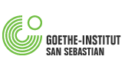
DEUTSCH

Alemán: cursos intensivos en verano de 2012

Alemana: ikastaro trinkoak 2012ko uztailan

lugar/ lekua: Donostia-San Sebastian, en la UPV/EHU (Eskola Politeknikoan)
horario/ordutegia: del 2 al 20 de julio de 2012/ 2012ko uztailaren 2tik 20ra 8.30 h – 12.00 h
curso/ ikastaroa: lunes a viernes, 4 horas lectivas diarias/egunero 4 irakastordu
precio/ prezioa: estudiantes/ ikasleak 354,-- €
otros/ besteak 387,-- €

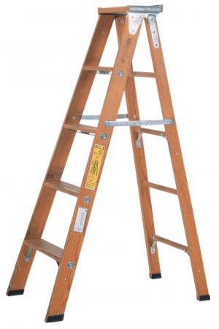
Niveau A1.2 Nivel/maila A1.1 (principiantes/hasiberriak)

Nivel/maila A1.2 (conocimientos básicos/

oinarrizko ezaguerak dituzten hasiberriak)

Participación mínima 8 personas/ Gutxienez 8 pertsona
A1.2 Fín de matrícula: 15 de junio/
matrikularen azken egun: 2012ko ekainaren 15

A1.1

Apellidos/abizenak:________________________ Nombre/izena:______________________

Tel:__________________ móvil:__________________e-mail: _______________________

Fecha y firma/data eta sinadura:_________________________________________________

Goethe-Institut: Nazaret Zentroa, C/Aldakonea, 36 (Barrio Egia), 20012 Donostia –
San Sebastián * Tel.: +34 943 32 66 66 * Móvil: +34 627 891 306 * Fax: +34 943 32 63 84
contacto/helbide elektronikoa: info@sansebastian.goethe.org
www.goethe.de/sansebastian

